5.

|  |  |  |  |  |  |
| --- | --- | --- | --- | --- | --- |
| Zeile | Deklaration | Zuweisung | Ausdruck | Fehler | Ausgabe |
| Int a; | x |  |  |  |  |
| a = 23 |  | x |  |  |  |
| A |  |  | x |  | 23 |
| Int 24b; |  |  |  | x |  |
| Int b |  |  |  | x |  |
| Int c; | x |  |  |  |  |
| C = a + 1 |  | x |  |  |  |
| C |  |  | x |  | x |
| A+c |  |  | x |  | x |
| Int d = 42; | x | x |  |  |  |
| D+d |  |  | x |  | x |
| Int d = 43; |  |  |  | x |  |
| D+d |  |  | x |  | x |
| A + 2 = a; |  |  |  | x |  |
| A = a + 2; |  | x |  |  |  |
| a |  |  | x |  | x |

6.

* Begriff: Klausur
  + Eigenschaften: Name, Datum, Punktzahl
  + Objekte:
    - Elektrotechnik(Marcel_Syben, [07,10,2019], 75)
    - Technische_Informatik(Max_Mustermann, [01,01,2000], 30)
* Begriff: Sportverein
  + Eigenschaften: Sportart, Gebühr_bezahlt, Termine
  + Objekte:
    - Marcel_Syben(Fußball, true, [Di, Do])
    - Max_Mustermann(Handball, false, [Mo, Fr])
* Begriff: Zugverbindung
  + Eigenschaften: Startbahnhof, Zielbahnhof, Zeiten
  + Objekte:
    - RE18(Wilhelmshaven, Osnabrück, [6.00, 12.00, 18.00])
    - RE42(München, Berlin, [14.00, 20.00])
* Begriff: Rezept
  + Eigenschaften: Patient, Krankenkasse, Datum
  + Objekte:
    - DrMustermann(Max_Mustermann, AOK, [07,10,2019]
    - DrMusterfrau(Manfred_Meyer, TK, [06,11,2014])

7.

* EinzelTicket
  + Gruppe = Erwachsener
  + Gültigkeit = [15,08,2011,19,11]
  + Start = 5011
  + Ziel = 1072
  + Preisstufe = 7
  + ID = [35216356, 268839408, 51]
  + DruckZeit = [15,08,11,12,56]
  + Gesamtpreis = 10.90
  + Mwst = 0.71
* Kinderticket
  + Gruppe = 6-14Jahre
  + Gültigkeit = [15,08,2011,19,11]
  + Start = 5011
  + Ziel = 1072
  + Preisstufe = 7
  + ID = [35216357, 288839408, 51]
  + DruckZeit = [15,08,11,12,57]
  + Gesamtpreis = 4.60
  + Mwst = 0.30

b.

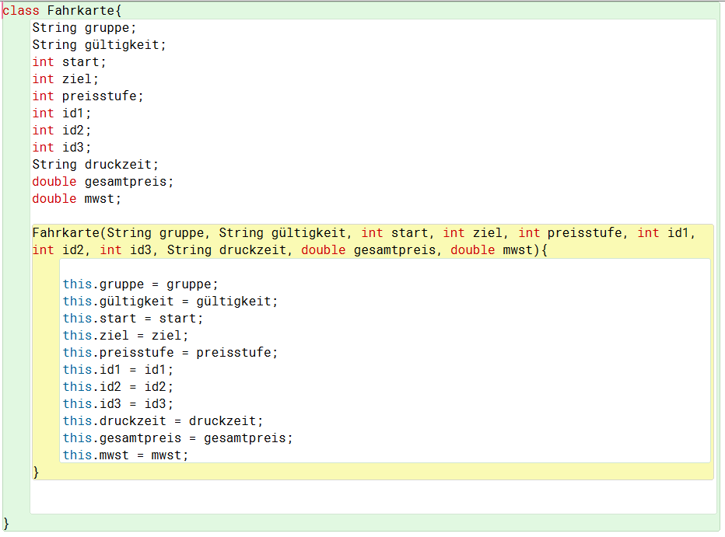

c.

Durch die langen Identifikationsnummern unten links an den Tickets.

d.

* Aus dem Gesamtpreis kann der Mwst-Anteil ermittelt werden
* Durch Start + Ziel + Gruppe kann wahrscheinlich der Preis und die Preisstufe ermittelt werden
* Wahrscheinlich werden unter den IDs alle Infos des Tickets abgespeichert

8.

a.

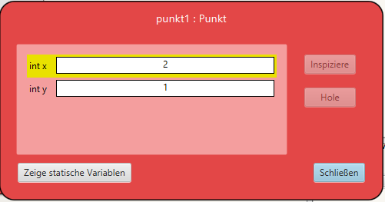

b.

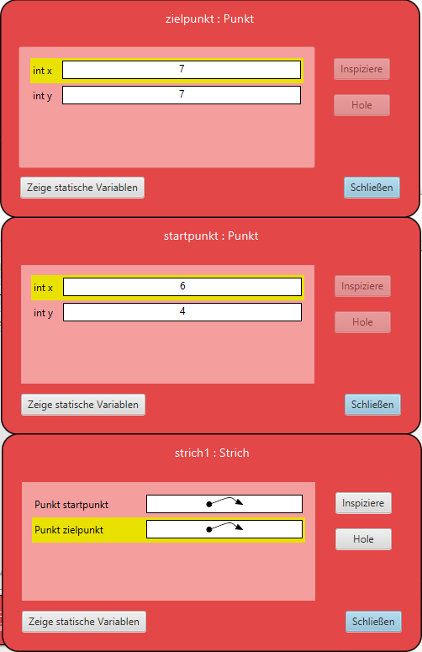

c.

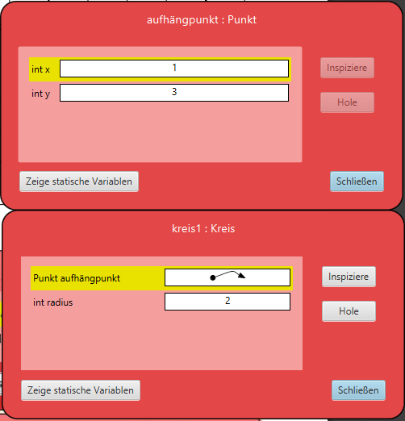

d.

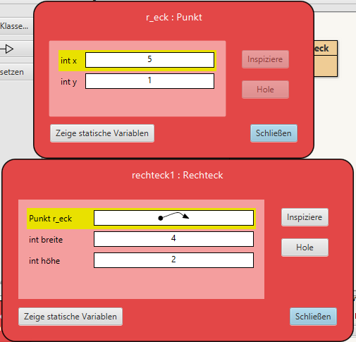

e.

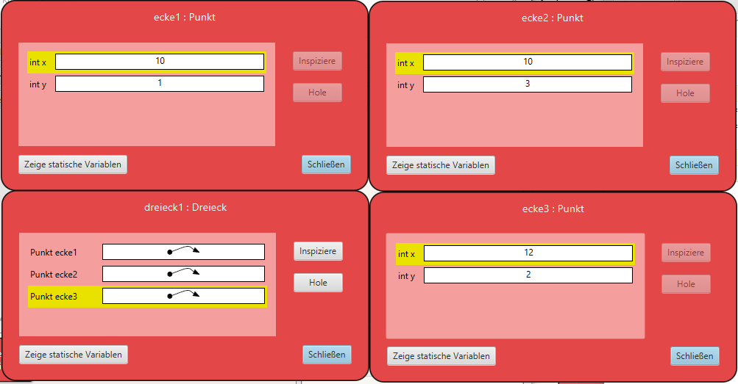

Dreieck Koordinaten: (10|1) (10|3) (12|2)